^{(Фамилия Имя Отчество)}
ОСНОВНАЯ ИНФОРМАЦИЯ:
Дата рождения: | 28.12.2001 | 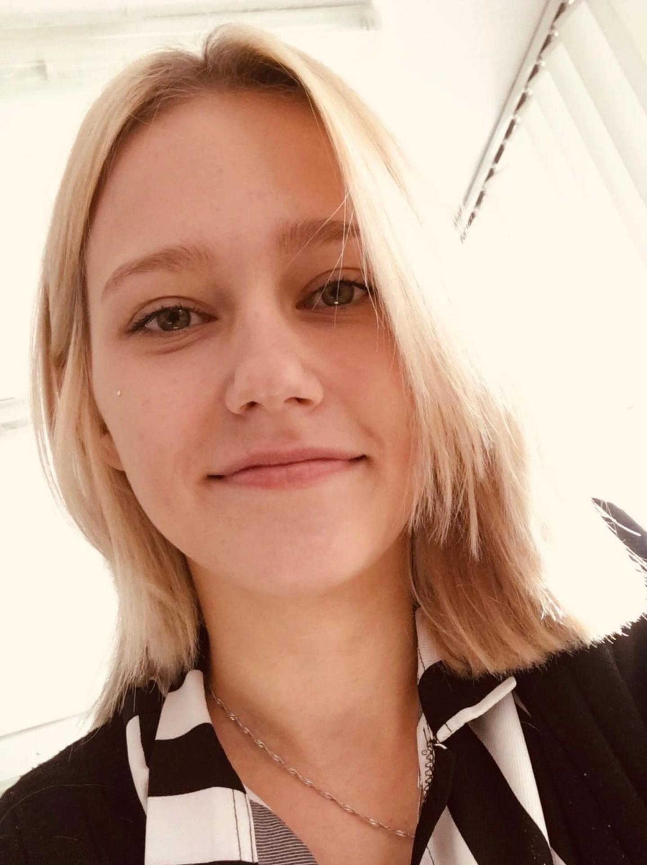
Семейное положение: | Не замужем
Место жительства: | Г. Хабаровск
Телефон: | 8 996 389 69-26
E-mail: | chepcovakaty@gmail.com
ЦЕЛЬ: | Соискание должности менеджера в общественном питании
ОБРАЗОВАНИЕ:
Период  обучения | Наименование образовательного  учреждения | Специальность/профессия
2018 - н.вр | Краевое государственное автономное профессиональное образовательное учреждение «Хабаровский технологический колледж» | Организация обслуживания в общественном питании
ДОПОЛНИТЕЛЬНОЕ ОБРАЗОВАНИЕ:
Название пройденного курса | Название организации, проводившей курсы | Год окончания
Сервис в общественном питании | Краевое государственное автономное профессиональное образовательное учреждение «Хабаровский технологический колледж» | 2018

Опыт работы,  Практика: | 2021 – ноябрь-декабрь – «Ирон Кабис», выполнение обязанностей администратора доставки  2021 – март-май - «Al dente горы», обслуживание посетителей  2020 - февраль- «Де’рибас», обслуживание посетителей
Данные о курсовых и дипломных работах: | МДК 01.03 курсовая работа на тему «Политика ценообразования», цель кр: рассмотрение ценовой политики на предприятии  МДК 01.02 курсовая работа на тему «Расчет повседневного обслуживания в кафе с итальянской кухней на 140 посадочных мест с открытой раздачей», цель кр – провести расчет повседневного обслуживания в кафе с итальянской кухней на 140 посадочных мест с открытой раздачей  Выпускная квалификационная работа на тему «Проект кафе с итальянской кухней с проведением молодежного вечера праздник Нептуна средиземноморской кухней на 60 человек с праздничной сервировкой», цель вкр – сделать проект кафе с итальянской кухней с проведением молодежного вечера праздник Нептуна средиземноморской кухней на 60 человек с праздничной сервировкой
Профессиональные навыки: | Могу управлять работой официантов, барменов, сомелье и других работников по обслуживанию  потребителей, контролировать качество выполнения заказа, выявлять потребности потребителей продукции и услуг организации общественного  питания
Дополнительные навыки: | Знание программ Microsoft Word, Excel
Личные качества: | Ответственная, добросовестная, пунктуальность, доброжелательная, терпеливая,
На размещение в банке данных резюме выпускников на сайте колледжа моей персональной информации и фото СОГЛАСЕН(-НА)

